漁港地理資訊系統
廠商如果要進入至漁港資訊系統點擊漁港搜尋，即可進入至漁港地理資訊系統頁面。
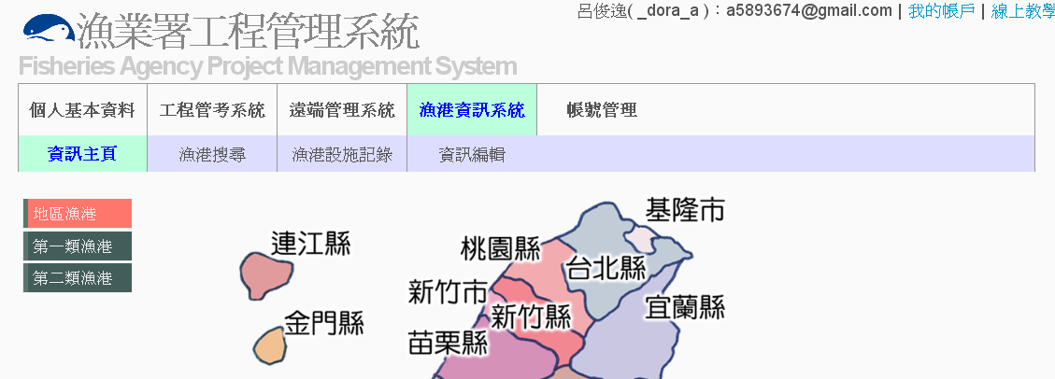

進入漁港地理資訊系統頁面後，請於左側搜尋條件欄中，新增搜尋條件。
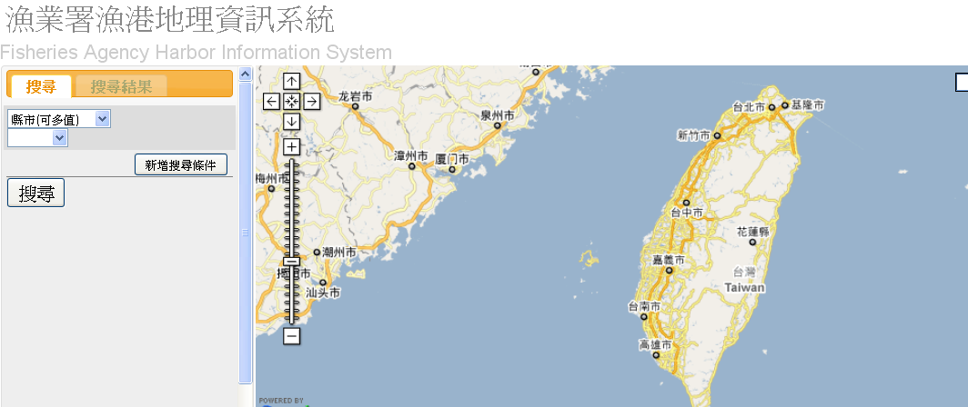
搜尋支援多條件交叉搜尋，搜尋條件如下:
縣市(可多值):顯示所選縣市中所有之漁港
漁港類型:顯示符合所選漁港類型之漁港
漁港名稱:顯示漁港名稱包含輸入名字之漁港
漁船種類:顯示符合漁船種類以及其限制條件之漁港
(限制條件:大於、小於、介於，單位為艘)
漁業產值(仟元):顯示符合漁業產值以及其限制條件之漁港
(限制條件:大於、小於、介於，單位為仟元)
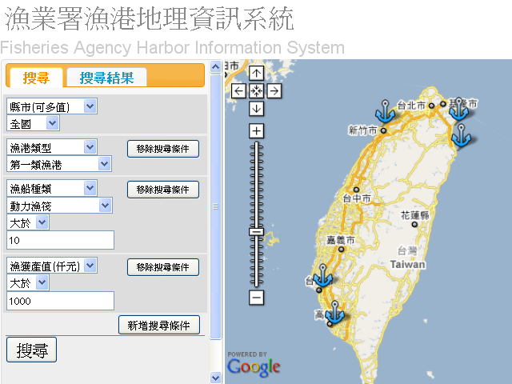

搜尋條件新增錯誤，可利用[移除搜尋條件]移除。
搜尋條件新增完成，按下確定進行搜尋
＊注意:除了縣市可多縣市以外，皆為交叉搜尋，即搜尋結果為各項搜尋條件皆符合之漁港!!

搜尋成功，左側顯示搜尋結果，右側地圖出現各漁港位置(用藍色船錨標示)

[顯示漁港詳細資料]:

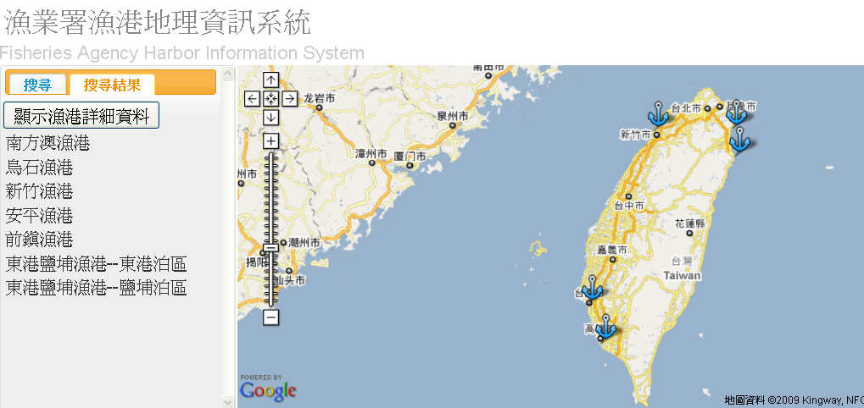

顯示符合搜尋條件之漁港各條件之資訊

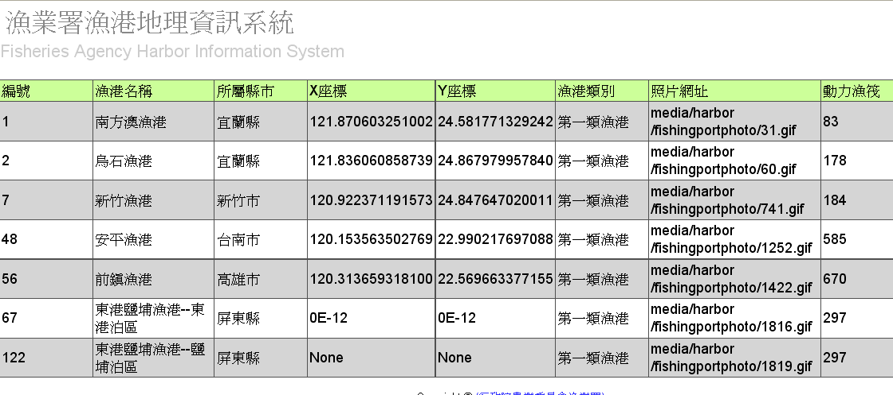

點選左側漁港名稱或藍色標記，開啟該漁港之地圖對話視窗。

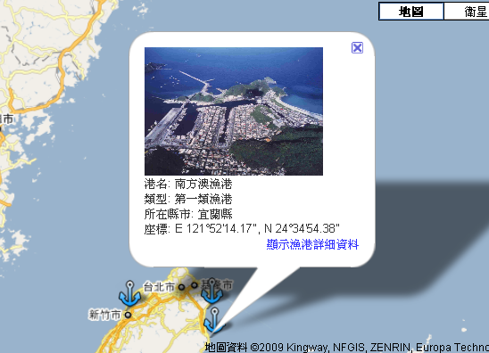
[顯示漁港詳細資料]:
點選[顯示漁港詳細資料]，進入該漁港資訊系統之資訊頁面
